Зачем нужно автокресло

Почему нельзя возить детей без
детских автокресел

Некоторые родители считают, что детское автокресло — это лишние траты. Они уверены, что систем безопасности автомобиля и родительской заботы достаточно для того, чтобы обеспечить должный уровень безопасности их ребенку. К сожалению, это совсем не так.

Удержать ребенка на руках невозможно!
Ни один взрослый не сможет удержать в руках ребенка в случае аварии. Вес всего, что находится в автомобили во время столкновения, "увеличивается" до 20-30 раз.
Да и держать ребенка на руках это просто не удобно - даже непродолжительная поездка доставляет массу неудобств. А самое главное - никто не в состоянии удержать ребенка в случае даже экстренного резкого торможения, т.к. вес ребенка при этом увеличивается более чем в 20 раз! Видео выше наглядно демонстрирует это.

Непристегнутый ребенок отвлекает водителя от дороги

Ребенок, который «путешествует» по салону автомобиля во время движения, своими перемещениями отвлекает водителя от дороги. А если в машине только ребенок и водитель, то водителю приходится одновременно и присматривать за малышом и следить за дорогой, что в свою очередь создает большую опасность для всех участников движения. Любой маневр или движение травмирует ребенка, а резкое торможение может привести к печальным последствиям.

Лучшие инженеры работают над защитой вашего ребенка
Почти все кресла проектируются инженерами на основании данных о реальных ДТП и после проектирования испытываются многочисленными краш-тестами в разных ситуациях и с разными манекенами. Непрерывно совершенствуются системы обеспечения безопасности. Существует множество независимых организаций регулярно проводящих тесты не только уровня защиты кресел, но и их комфортности, экологичности, практичности и прочих свойств. Поэтому хорошие автокресла защищают ребенка практически в любой критической ситуации. Не стоит пренебрегать этим опытом и не пользоваться им.
Очень многие производители имеют собственные испытательные лаборатории, тесты в которых проводятся по более высоким стандартам нежели того требуют нормативы сертификации. Почти у всех производителей создается хороший запас прочности для того, чтобы защищать ребенка не только стандартных ситуациях

Штатный автомобильный ремень предназначен для взрослых
Пристегивание ребенка обычным автомобильным ремнем не спасет его от травм. Правильно пристегнуть ребенка с помощью обычных автомобильных ремней безопасности на обычном автомобильном сиденье - невозможно, т.к. ремень безопасности рассчитан на взрослого пассажира ростом не меньше 140 см. Если использовать его для ребенка, то ремень будет проходить по телу совсем не там, где должен и в случае аварийной ситуации может травмировать как внутренние органы, так и шею. При использовании детского автокресла автомобильный ремень направляется специальными пазами в кресле по телу ребенка максимально правильно.

Без автокресла ребенок не сможет удержаться на сиденье
Если совсем не пристегивать ребенка, то в случае резкого торможения, по инерции, ребенок улетит вперед и ударится о лобовое стекло или переднюю панель автомобиля, что приведет к серьезным травмам. Если говорить об аварии, то все может оказаться еще печальнее.

Различные адаптеры не могут защитить ребенка
Помимо детских автокресел, существуют «удерживающие устройства» в виде адаптеров, бескаркасных кресел и прочих, которые в лучшем случае никак не сказываются на защите, а в худшем, наоборот, вредят. Такие приспособления не имеют жесткого каркаса и прочного крепления и никак не смогут удержать ребенка или направить ремень безопасности таким образом, чтобы это было безопасно. В свою очередь, детское автокресло - имеет каркас или чашу, в которой размещается ребенок, а само кресло надежно фиксируется к кузову автомобиля или на систему Isofix (жесткое металлическое крепление) или ремнем безопасности через специальный крепеж.
Многочисленные краш-тесты показывают, что адаптер для ремня безопасности, понижая уровень прохождения диагонального ремня, одновременно задирает нижнюю лямку, тем самым повышает вероятность получить травмы внутренних органов в области живота почти до 100%. Бескаркасные кресла в ходе испытаний не выдерживают нагрузок и гарантируют получение травм.

Ребенку не комфортно на пассажирском сиденье
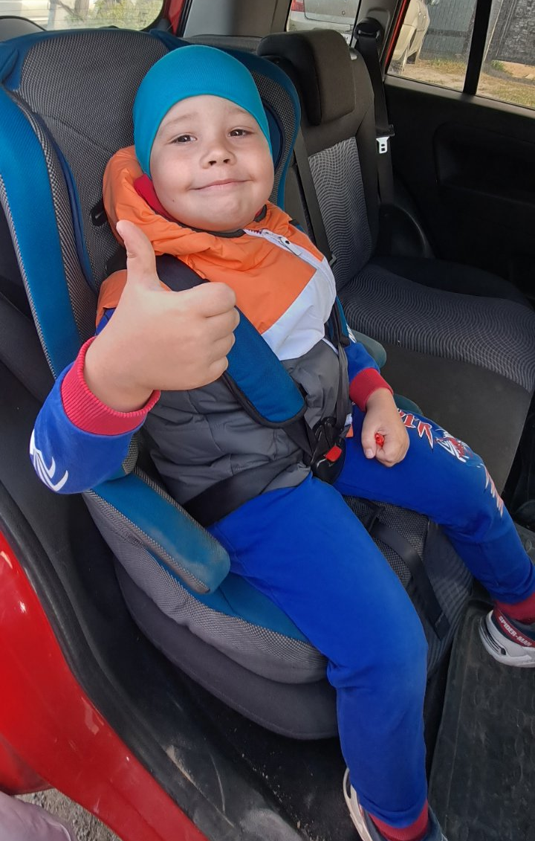
Детские кресла проектируются исходя из параметров веса, роста, телосложения. Таким образом, детские автокресла имеют существенно лучшую эргономику для ребенка, нежели обычный диван автомобиля. Помимо этого, кресла младших возрастных групп имеют наклонные положения, которые позволяют детям безопасно отдыхать во время поездки. А в креслах старших возрастных групп голову ребенка во время сна поддерживает подголовник.
Очень часто к производтву кресел привлекаются ортопеды. Ориентируясь на данные многолетних исследований, они принимают непосредственное участие в создании правильных детских автокресел

Высокие штрафы за неиспользование автокресла
По правилам дорожного движения, перевозка детей без удерживающего устройства возрастом до 12 лет на переднем сиденье, и детей до 7 лет на заднем сиденье, запрещена. За подобное нарушение, на 2019 год, предусмотрен штраф в размере 3000 рублей. 3-4 таких штрафа — это стоимость очень качественного детского автокресла, которое не только поможет избежать проблем с законом, а самое главное, защитит ребенка.

Детское автокресло можно использовать и вне автомобиля
Автокресла-переноски можно устанавливать на шасси от колясок, превращая кресло и коляску в так называемую travel system. Можно использовать дома или в кафе в качестве шезлонгов - у всех таких автокресел ручка имеет специальное положение, в котором оно фиксирует автокресло на ровной поверхности. Также у всех автолюлек их нижняя часть сделана в форме овала, что позволяет укачивать в ней ребенка.

Печальная статистика
В 2022 году, с января по май, количество жертв среди детей-пассажиров увеличилось на 23% по отношению к аналогичному периоду прошлого года. В общей сложности, в этот период на дорогах зафиксировано 7 729 аварий с участием несовершеннолетних, в них погиб 241 ребёнок, различной степени тяжести травмы получили 413 детей.

